CHƯƠNG TRÌNH KHÁM PHÁ DU LỊCH
HÀ NỘI – NINH BÌNH
HẠ LONG – YÊN TỬ

Tham Quan Thắng Cảnh –Thưởng Thức Đặc Sản
Thời gian: 03 ngày 02 đêm
Khởi hành:
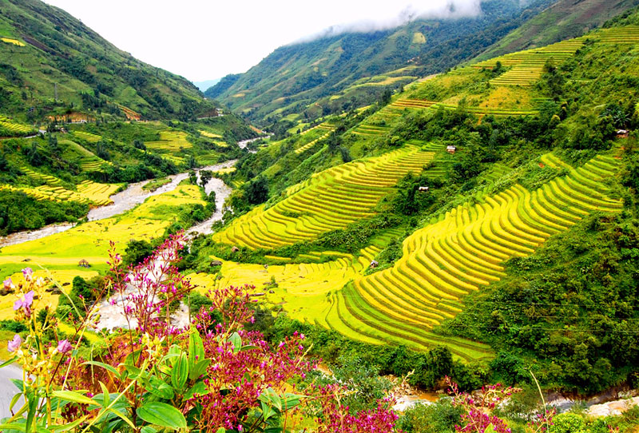

NGÀY 1: ĐÓN SÂN BAY – HÀ NỘI CITY TOUR
Buổi sáng: Xe và HDV Theme Travel đón quý khách tại sân bay Nội Bài, sau đó quý khách về Hà Nội nhận phòng khách sạn
11h30 Đoàn dùng bữa trưa tại nhà hàng
Buổi chiều: Đoàn bắt đầu tham quan City Tour Hà Nội với các điểm tham quan
Tham quan Hồ Hoàn Kiếm (hay còn gọi là Hồ Gươm) là trái tim của Hà Nội. Đây không chỉ là nơi để mọi người thả hồn đi dạo, hóng mát mà còn gắn liền với người dân thủ đô về nhiều phương diện lịch sử văn hóa truyền thống cũng như đi vào trong thơ ca. Nếu như đã tới thăm Hà Nội thì Hồ Hoàn Kiếm là một địa điểm mà chắc chắn quý khách không thể bỏ qua.
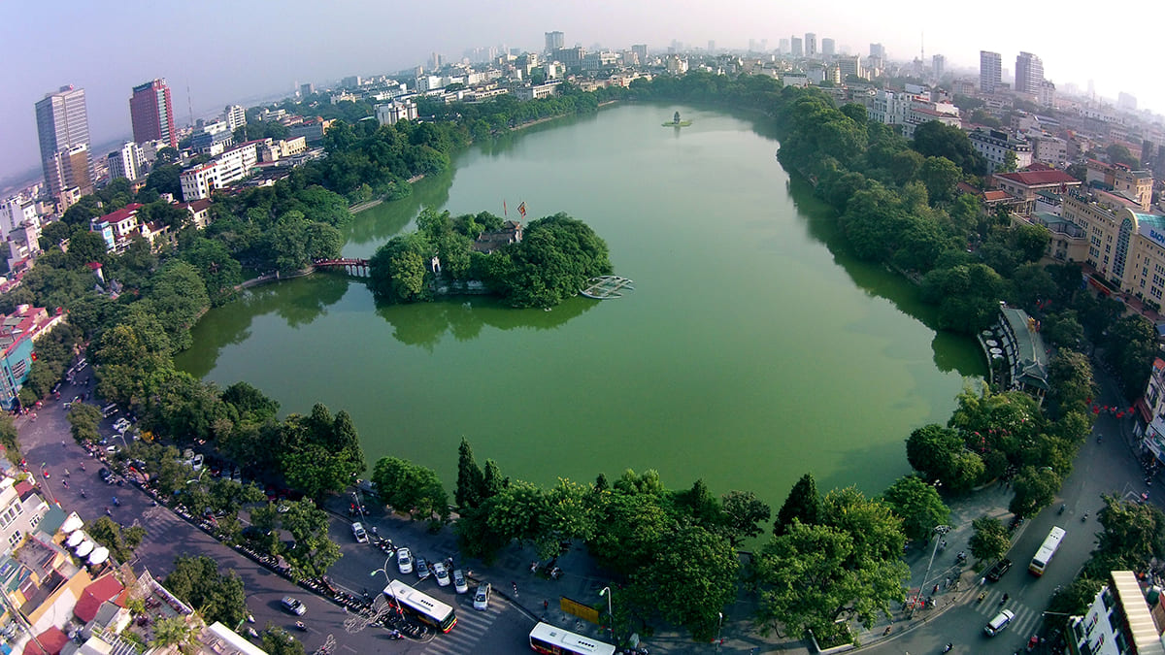
(Toàn cảnh Hồ Hoàn Kiếm từ trên cao)
Đoàn tiếp tục thăm Đền Ngọc Sơn, đặt chân lên cầu Thê Húc ngắm nhìn Tháp Rùa phía xa, chiêm ngưỡng cụ Rùa nghìn năm tuổi.
Qúy khách sẽ được chụp ảnh tại Nhà Hát Lớn Thành Phố. Ngồi xe điện tham quan phố cổ Hà Nội, với Hàng Ngang, Hàng Đào, Chợ Đồng Xuân… tham quan Hồ Tây, chùa Trấn Quốc ngôi chùa có lịch sử lâu đời nhất Hà Nội.
18h00 Đoàn dùng bữa tối tại nhà hàng với các món ăn đặc sản của địa phương
20h00 Qúy khách tự do dạo chơi, khám phá 36 phố phường Hà Nội về đêm. Nghỉ đêm tại Hà Nội
NGÀY 2: HÀ NỘI – TRÀNG AN – BÁI ĐÍNH – HẠ LONG
07h00 Đoàn dùng điểm tâm sáng tại khách sạn, sau đó làm thủ tục trả phòng. Khởi hành đi khu du lịch Tràng An – Ninh Bình
08h30 Đoàn đến tham quan khu du lịch sinh thái Tràng An một quần thể núi non, hang động, sông suối, được ví như Hạ Long trên cạn. Qúy khách ngồi trên thuyền thưởng ngọn một vùng non nước mây trời, đồng quê hòa quyện. Con thuyền êm đềm đưa đoàn như lạc vào chốn bồng lai, ngang qua những di tích cổ kính, trầm mặc như: Đền Trình, Đền Tứ Trụ, Phủ Khổng…hoặc xuyên qua những hang động kỳ bí: Hang Tối, Hang Sáng, Hang Ba Giọt, Hang Nấu Rượu…
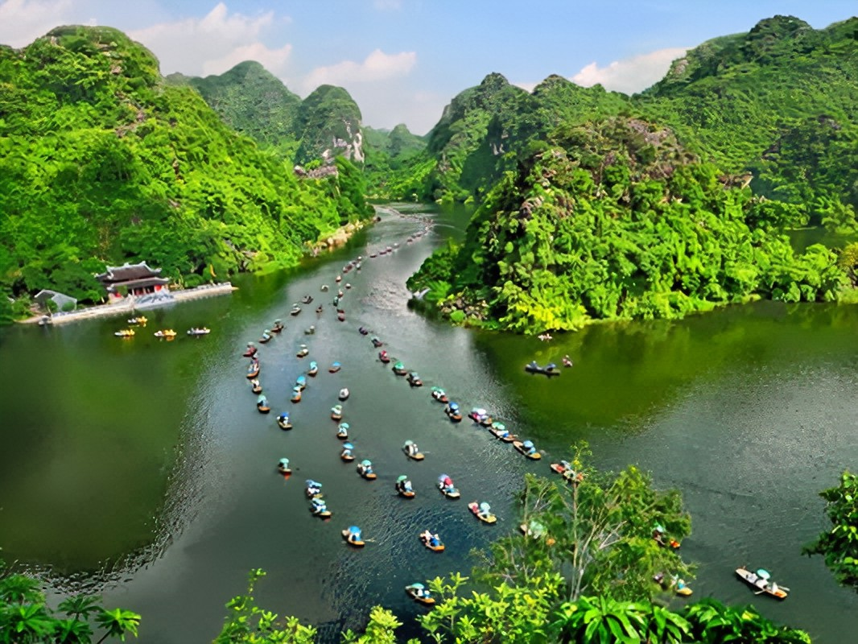
(Tràng An – Ninh Bình)
11h30 Đoàn dùng bữa trưa tại nhà hàng với các món ăn đặc sản của địa phương
13h30 Đoàn thăm di tích Cố Đô Hoa Lư, từng là kinh đô đầu tiên của nhà nước phong kiến trung ương tập quyền ở Việt Nam, quý khách sẽ được nghe giới thiệu về lịch sử Triều Đinh, Lê và Thái Hậu Dương Văn Nga vợ của hai triều vua. Sau đó, đoàn tham quan Chùa Bái Đính, ngôi chùa lớn nhất và chiếm nhiều kỷ lục nhất Việt Nam hiện nay.
14h30 Quý khách rời Ninh Bình, theo Quốc Lộ 10 đi Hạ Long trên đường đi quý khách sẽ được cảm nhận cuộc sống, phong cảnh đặc trưng của Đồng Bằng Bắc Bộ với cảnh làng quê thanh bình qua các tỉnh Nam Định, Thái Bình, Hải Phòng.
18h00 Đoàn đến Hạ Long dùng bữa tối tại nhà hàng và nhận phòng nghỉ ngơi
20h00 Đoàn tự do đi dạo chợ đêm Hạ Long, ngắm cảnh thành phố về đêm. Nghỉ đêm tại Hạ Long
NGÀY 3: HẠ LONG – YÊN TỬ - HÀ NỘI
07h00 Đoàn dùng điểm tâm sáng tại khách sạn
08h00 Đoàn ra bến tàu du lịch đảo Tuần Châu. Qúy khách lên thuyền tham quan Vịnh Hạ Long, đệ nhất thắng cảnh Bắc Bộ, Di sản Thiên nhiên Thế giới. Thuyền êm êm lướt song, rẽ lối quanh co ngang qua: Hòn Chó Đá, Lư Hương, Gà Chọi. Ghé vào Hang Sửng Sốt – Động Thiên Cung, chinh phục một trong những hang động đẹp và kỳ vĩ của Hạ Long với những khối thạch nhũ, măng đá, cột đá tự nhiên được thiên nhiên tạo tác thành những hình ảnh cỏ cây, chim thú, trần gian… và được người dân nơi đây phát họa thành những truyền thuyết hấp dẫn, ly kỳ.
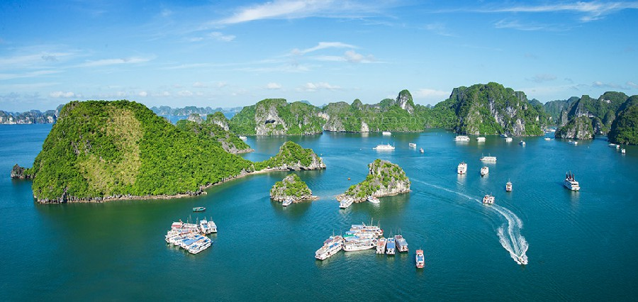
(Vịnh Hạ Long – Cảnh đẹp thiên nhiên tuyệt vời)
11h30 Đoàn dùng bữa trưa tại nhà hàng
13h30 Đoàn tham quan khu danh thắng Đất Phật Yên Tử - đất tổ của Thiền Phái Trúc Lâm. Đỉnh thiêng Yên Tử – điểm đến tâm linh mà ai cũng muốn đặt chân tới để tìm về sự bình yên, an lạc nhất. Đến đây, quý khách không chỉ được hòa mình vào sự thanh tịnh, không gian thoáng mát trên đỉnh núi Yên Tử, mà còn được tìm hiểu về lịch sử, kiến trúc, văn hóa lâu đời. Quý khách đi Cáp Treo, tham quan Vườn Tháp Tổ, Chùa Hoa Yên (Chi phí cáp treo tự túc).
15h30 Đoàn khởi hành về Hà Nội. Trên đường dừng chân thưởng thức đặc sản bánh đậu xanh Hải Dương
18h00 Đoàn dùng bữa tối tại nhà hàng
20h00 Xe đưa quý khách đi Sân Bay Nội Bài. (Chuyến bay cất cánh 21h00). Chào tạm biệt, kết thúc chương trình
Tạm Biệt và hẹn gặp lại quý khách trong những lần tour tiếp theo

Lưu ý: Thứ tự các điểm tham quan và giờ tàu chạy tùy theo tình hình thực tế nhưng vẫn đảm bảo đầy đủ các điểm tham quan trong chương trình
Theme Travel Ultimate Professionalism

